1. **登入rabbitmq后台**

**1.1创建虚拟服务器/webhome**

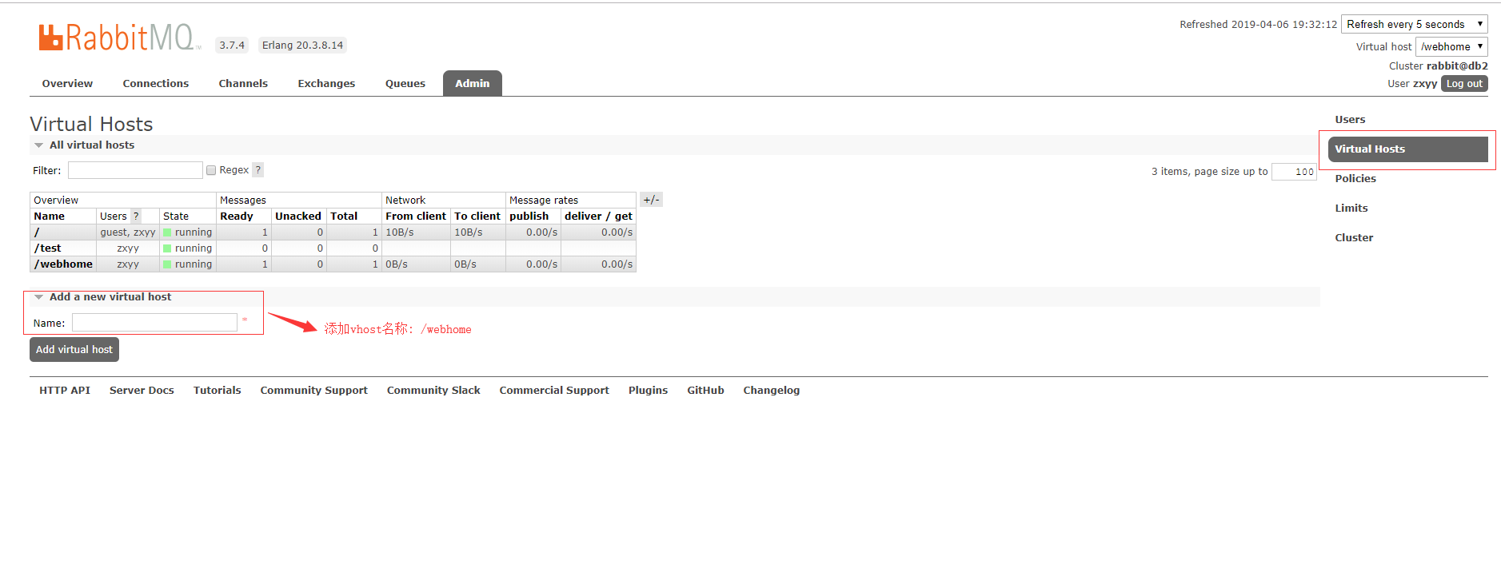  
**1.2在/webhome下创建四个队列**

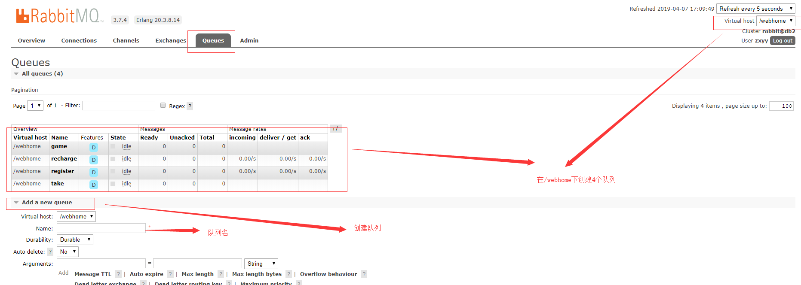

**1.3默认虚拟服务器“/”下创建队列“robot”**

